## 用户登录

接口：[http://192.168.1.100:8080/cloud/user/login/{username}/{password}](http://192.168.3.4:8080/cloud/user/login/%7busername%7d/%7bpassword%7d)

成功：{“msg”:”ok”,”result”:”token字符串”,”level”,”用户级别”}

失败：{"msg":"err","result":"错误信息"}

说明：

username：用户名

password：密码

## 发送短信

接口：

<http://192.168.1.100:8080/cloud/user/sendSms?phone=xxx&content=xxx>&type=xxx

成功：{“msg”:”ok”,”result”:”发送成功”}

失败：{"msg":"err","result":"错误信息"}

说明：

phone：手机号

content：短信内容

type：0为注册，1为找回密码

## 找回密码

接口：

<http://192.168.1.100:8080/cloud/user/updatePwd?phone=xxx&newPwd=xxx>

成功：{“msg”:”ok”,”result”:”找回成功”}

失败：{"msg":"err","result":"修改失败"}

说明：

phone：手机号

newPwd：新密码

## 用户注册

接口：[http://192.168.1.100:8080/cloud/user/register](http://192.168.3.4:8080/cloud/user/register)

成功：{“msg”:”ok”,”result”:”token字符串”}

失败：{"msg":"err","result":"错误信息"}

说明：

参数详见《数据字典》

## 个人信息查询

接口：[http://192.168.1.100:8080/cloud/user/queryOneUser/{token}](http://192.168.3.4:8080/cloud/user/queryOneUser/%7btoken%7d)

成功：{“msg”:”ok”,“result”:{对象信息}}

失败：{"msg":"err","result":"错误信息"}

说明：

token：token字符串

## 用户信息修改

接口：[http://192.168.1.100:8080/cloud/user/update/{token}](http://192.168.3.4:8080/cloud/user/update/%7btoken%7d)

成功：{“msg”,”ok”,”result”:”修改成功”}

失败：{"msg":"err","result":"错误信息"}

说明：

参数详见《数据字典》

## 航班信息查询

接口：[http://192.168.1.100:8080/cloud/queryTicket/query/](http://192.168.3.4:8080/cloud/queryTicket/query/null/PEK/CIF/29APR15/Y){airWay}/{faFrom}/{faTo}/{deptime}/{scabin}

成功：{“msg”:”ok”,“result”:[{数组对象}]}

失败：{“msg”:”err”,”result”:”错误信息”}

说明：

airWay：航空公司代码，null表示所有航空公司，例如：CA或null

faFrom：出发城市三字码，如PEK

faTo：到达城市三字码，如：CIF

depttime：出发时间，如：25APR14（2014年4月25日）

scabin：舱位，如：Y

## 航班经停信息查询

接口：[http://192.168.1.100:8080/cloud/stopInfo/query/{flyNo}/{deptDate}](http://192.168.3.4:8080/cloud/stopInfo/query/%7bflyNo%7d/%7bdeptDate%7d)

成功：{"msg":"ok","result":[{"airCode":"HET","arriveTime":"2014-4-26 20:45:00","deptTime":"2014-4-26 19:30:00","airName":"白塔机场","cityName":"呼和浩特"}]}

失败：{"msg":"err","result":"错误信息"}

说明：

flyNO：航班号，如MU2340

deptDate：航班日期，如2014-4-26

## 城市查询（国内、国际）

接口：[http://192.168.1.100:8080/cloud/cities/query/{type}](http://192.168.3.4:8080/cloud/cities/query/%7btype%7d)

成功：{“msg”：”ok”,”result”,[{“code”:”A”,”city”:[{“cityCode”:”ABA”,”cityName”:”阿坝州”,”country”:”CN”},{“cityCode”:”YIE”,”cityName”:”阿尔山”,”country”:”CN”}]}]}

失败：{"msg":"err","result":"错误信息"}

说明：type为1代表国内，type为2代表国际

## 退改签规定

接口：[http://192.168.1.100:8080/cloud/tgqruler/query/{airCode}/{space}](http://192.168.3.100:8080/cloud/tgqruler/query/%7bairCode%7d/%7bspace%7d)

成功：{“msg”:”ok”,”result”:[{“tp”:”退票规定”,”gq”:”改签规定”}]}

失败：{"msg":"err","result":"错误信息"}

说明：

airCode：航空公司代码

space：舱位

## 机票订票订单提交

接口：[http://192.168.1.100:8080/cloud/order/saveOrder/{token}](http://192.168.3.100:8080/cloud/order/saveOrder/%7btoken%7d)

成功：{“msg”:”ok”,”result”:[{“orderNo”:”订单号” }]}

失败：{“msg”:”err”,”result”:”失败原因”}

说明：

以json方式传参，格式为：

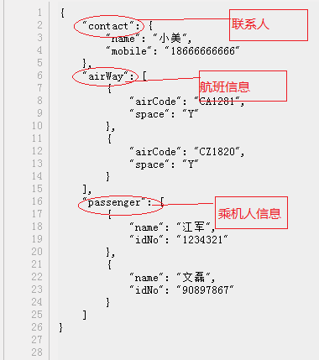

联系人参数：

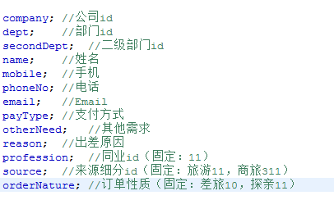

航班信息参数：

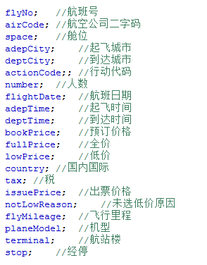

乘机人信息参数；

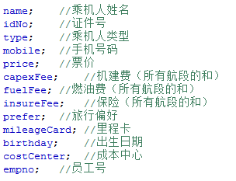

## 订单列表

接口：[http://192.168.1.100:8080/cloud/order/queryOrder/{token}](http://192.168.3.100:8080/cloud/order/queryOrder/%7btoken%7d)

成功：{“msg”:”ok”,”result”:”订单列表”}

失败：{“msg”:”err”,”result”:”错误信息”}

说明：

Token：token字符串

## 订单详情

接口：

[http://192.168.1.100:8080/cloud/order/orderDetail/{token}/{orderNo}](http://192.168.3.100:8080/cloud/order/orderDetail/%7btoken%7d/%7borderNo%7d)

成功：{“msg”:”ok”,”result”:”订单详情”}

失败：{“msg”:”err”,”result”:”错误信息”}

说明：

Token：token字符串

orderNo：订单号

## 订单航段信息查询

接口：[http://192.168.1.100:8080/cloud/order/orderTrip/{token}/{orderNo}/{sn}](http://192.168.3.100:8080/cloud/order/orderTrip/%7btoken%7d/%7borderNo%7d/%7bsn%7d)

成功：{“msg”:”ok”,”result”:”订单航段信息”}

失败：{“msg”:”err”,”result”:”错误信息”}

说明：

Token：token字符串

orderNo：订单号

sn：航段序号

## 订单状态修改

接口：[http://192.168.1.100:8080/cloud/order/stateUpdate/{token}/{orderNo}/{sid}](http://192.168.3.100:8080/cloud/order/stateUpdate/%7btoken%7d/%7borderNo%7d/%7bsid%7d)

成功：{“msg”:”ok”,”result”:”成功”}

失败：{“msg”:”err”,”result”:”错误信息”}

说明：

Token：token字符串

orderNo：订单号

sid：状态值

## 订单退改申请

接口：[http://192.168.1.100:8080/cloud/order/orderChange/{token}](http://192.168.3.100:8080/cloud/order/orderChange/%7btoken%7d)

成功：{“msg”:”ok”,”result”:”成功”}

失败：{“msg”:”err”,”result”:”错误信息”}

说明：

Token：token字符串

orderNo：订单号

sid：状态值

传输参数：

orderNo：订单号

sid：状态值

passenger：乘机人ID（OrderDetails 方法里乘机人部分Sn项），用’*’隔开

route：航段ID（OrderDetails 方法里航段部分Sn项），用’*’隔开

reason：退票改期原因

description：退票改期说明

temail：申请人邮箱

参数示例：passenger 1*2*3*

Route 1*2*

## 获取支付链接

接口：[http://192.168.1.100:8080/cloud/order/sign/{token}](http://192.168.1.100:8080/cloud/order/sign/%7btoken%7d)?orderNo=xxx

成功：{“msg”:”ok”,”result”:”url链接”}

失败：{“msg”:”err”,”result”:”错误信息”}

说明：

Token：token字符串

orderNo：订单号

## 查询审批人

接口：[http://192.168.1.100:8080/cloud/examine/queryEmail/{token}](http://192.168.3.100:8080/cloud/examine/queryEmail/%7btoken%7d)

成功：{“msg”:”ok”,”result”:[{审批人信息}]}

失败：{“msg”:”err”,”result”:”错误信息”}

说明：

Token：token字符串

## 提交公司审批申请

接口：

[http://192.168.1.100:8080/cloud/examine/apply/{token}](http://192.168.3.100:8080/cloud/examine/apply/%7btoken%7d)?orderNo=xxx&email=xxx

成功：{“msg”:”ok”,”result”:”申请成功”}

失败：{“msg”:”err”,”result”:”错误信息”}

说明：

token：token字符串

orderNo：订单号

email：领导邮件地址

## 提交公司审批申请（停用）

接口：[http://192.168.1.100:8080/cloud/examine/apply/{token}](http://192.168.3.100:8080/cloud/examine/apply/%7btoken%7d)?email=xxxx

成功：{“msg”:”ok”,”result”:”申请成功”}

失败：{“msg”:”err”,”result”:”错误信息”}

说明：

token：token字符串

email：领导邮件地址

## 查询需要审批的订单

接口：[http://192.168.1.100:8080/cloud/examine/queryOrder/{token}](http://192.168.3.100:8080/cloud/examine/queryOrder/%7btoken%7d)

成功：{“msg”:”ok”,”result”:”订单列表”}

失败：{“msg”:”err”,”result”:”错误信息”}

说明：

Token：token字符串

传输参数：

email：邮箱

## 领导审批

接口：http://192.168.1.100:8080/cloud/examine/answer/{token}?id=xxx&state=xxx&username=xxx&orderNo=xxx

成功：{“msg”:”ok”,”result”:”审批成功”}

失败：{“msg”:”err”,”result”:”错误信息”}

说明：

Token：token字符串

Id：订单操作历史表中的id

state：状态值

username：预订人用户名

orderNo：订单号

## 查询用户对应的所有乘机人信息

接口：[http://192.168.1.100:8080/cloud/cycjr/query/{token}](http://192.168.3.4:8080/cloud/cycjr/query/%7btoken%7d)

成功：{“msg”:”ok”,”result”:[{乘机人信息}]}

失败：{“msg”:”err”,”result”:”错误信息”}

说明：

Token：token字符串

## 查询用户下的某个乘机人信息

接口：[http://192.168.1.100:8080/cloud/cycjr/findOnePassenger/{token}/{pid}](http://192.168.3.4:8080/cloud/cycjr/findOnePassenger/%7btoken%7d/%7bpid%7d)

成功：{“msg”:”ok”,”result”:{乘机人信息}}

失败：{“msg”:”err”,”result”:”错误信息”}

说明：

Token：token字符串

pid：乘机人id

## 添加乘机人

接口：[http://192.168.1.100:8080/cloud/cycjr/addPassenger/{token}](http://192.168.3.100:8080/cloud/cycjr/addPassenger/%7btoken%7d)

成功：{“msg”:”ok”,”result”:”添加成功”}

失败：{“msg”:”err”,”result”:”错误信息”}

说明：

token：token字符串

传输参数：详见数据字典

## 修改乘机人信息

接口：[http://192.168.1.100:8080/cloud/cycjr/update/{token}](http://192.168.3.4:8080/cloud/cycjr/update/%7btoken%7d/%7bjson%7d)

成功：{“msg”:”ok”,”result”:”修改成功”}

失败：{“msg”:”err”,”result”:”错误信息”}

说明：

token：token字符串

传输参数：详见数据字典

## 删除乘机人

接口：[http://192.168.1.100:8080/cloud/cycjr/remove/{token}/{pid}](http://192.168.3.4:8080/cloud/cycjr/remove/%7btoken%7d/%7bpid%7d)

成功：{“msg”:”ok”,”result”:”删除成功”}

失败：{“msg”:”err”,”result”:”错误信息”}

说明：

token：token字符串

pid：乘机人id

## 系统消息

## 关于

## 反馈

说明：

提交订单时，airWay中新增parenntSpace属性，表示一级舱位（C、F、Y）；airWay中tax属性去掉，新增燃油费fuelFee、机建费capexFee属性